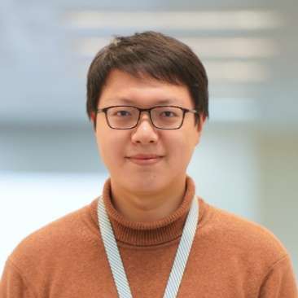

**Boqian Liu (刘博谦)**

**联系电话**: (+86) 176 2137 9964

**电子邮件**: [liuboqian2015@outlook.com](mailto:liuboqian2015@outlook.com)

**Github主页**: <https://github.com/liuboqian>

**目标职位**: 资深全栈工程师

**这里是我的线上简历**: [Boqian Liu CV (https://boqian-resume.azurewebsites.net)](https://boqian-resume.azurewebsites.net/)

## 技能SKILL STACKS

网站前端: **Angular**, React, **AG Grid**, echarts

网站后端: **Asp.Net Core**, EF Core, SignalR

编程语言: **Typescript**, **C#**, python

云服务: **Azure Devops** and **Azure** services

## 强项Strength

团队中的多面手，专注于功能的完整实现交付

与国际团队无缝交流

积极了解领域知识和技术新发展

## 证书Certificates

*Certified Kubernetes AZ-900 AZ-204 Azure*

*Application Developer Azure Fundamentals Developer Associate*

## 工作经验WORK EXPERIENCE

**Elekta 医科达** 全栈开发 **2021.01 – 至今**

**病人信息管理系统**

1. 主导前端的重写工作，将遗留jQuery项目使用Angular 12重写，之后升级为Angular 16。使用Nx拆分和管理多个子项目。
2. 对Angular Material和AgGrid有较多使用经验。
3. 后端主要使用dotnet core，熟悉EF Core和SignalR。
4. 云原生开发，使用Azure DevOps部署至Azure App Service, Log Analytics, Storage Account等服务。同时维护和改善CI/CD。
5. 敏捷开发流程，以功能为单位开发，包括前后端，数据库表结构设计，以及使用figma设计UI。
6. 从国外团队接收和分析需求，提供解决方案和系统设计。

**现有C++项目**

1. 使用openssl实现tls支持
2. 了解DICOM

**小型Next.js项目**

1. 自我驱动，使用postgresql，keycloak，prisma和shadcn。
2. 与AI agent集成，通过llm查询和修改数据。

**其他**

1. 组织团队内新技术讨论
2. 对团队外提供技术支持。

**Aspen Tech** 埃斯本 开发 **2017.07 – 2021.01**

**数据可视化项目**

1. 中等规模Angular项目，使用echarts对数据进行可视化。
2. 使用Perforce管理代码。

**为一个大型WPF项目添加功能**

**原油流程模拟**

1. 使用Aspen Plus和Aspen Hysys做石油相关的流程模拟。
2. 开发python工具用于数据可视化和数据转换。
3. 使用c#重写以提升性能

**读研期间 2014.09 – 2017.07**

1. CAPEOPEN Basic Class Library, 一个兼容COM的库, 包含3个案例。项目地址: <https://github.com/liuboqian/CasterUnitCore>
2. 开发化学反应器模块，主要使用数值算法。
3. 对山东的一个实际炼油装置进行流程模拟，分析结果并给出标定报告。

## 教育经历EDUCATION

硕士，化学工程与工艺 2014 - 2017

青岛科技大学

本科，化学工程与工艺 2010 – 2014

青岛科技大学